Digitaal leerpad transportstelsel

Dit leerpad is bedoeld voor leerlingen van de eerste graad A-stroom. Deze TesTeach is gemaakt zodat leerlingen het transportstelsel zelfstandig kunnen verwerken aan de hand van gegeven filmpjes, websites en een invulbundel. De leerlingen kunnen hun bundel telkens verbeteren aan de hand van een evaluatie onder de vorm van een quiz (Socrative). De leerkracht kan de resultaten ook zien en zo mogelijke problemen opsporen. De onderdelen die ze bekijken zijn: bloedbestanddelen en hun functie, bloedgroepen en bloedtransfusie, opbouw transportstelsel (hart, soorten bloedvaten en milt) en ligging van deze organen, de werking en de bouw van het hart. De werking en bouw van het hart maken de leerlingen als taak. Er is ook steeds ruimte om na elk deel vragen te stellen waar zowel de andere leerlingen als de leerkracht op kunnen antwoorden.

Leerplandoelstellingen:
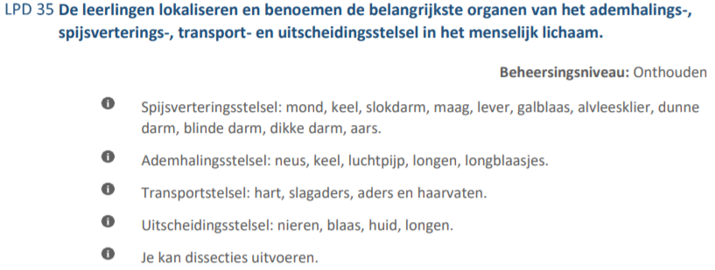
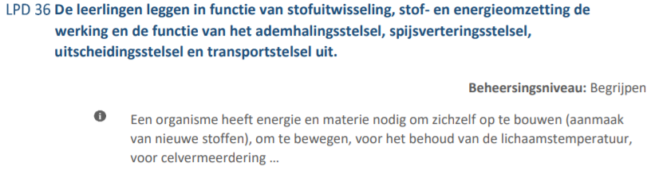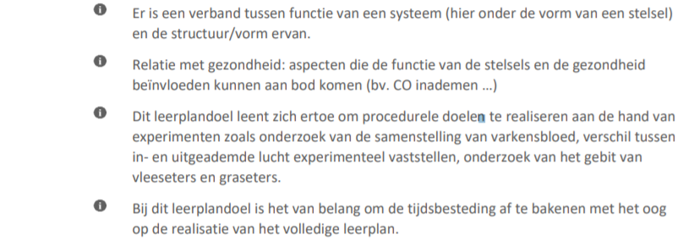
Concrete doelen:
Bundel:
- De leerlingen kunnen de verschillende bloedbestanddelen (bloedplasma, rode bloedcellen, witte bloedcellen en bloedplaatjes) benoemen.
- De leerlingen kunnen de bestanddelen van bloedplasma opnoemen.
- De leerlingen kunnen de functie van de vaste bloedstructuren geven.
- De leerlingen kunnen de hoeveelheid van de bloedstructuren rangschikken van meest naar minst voorkomend.
- De leerlingen kunnen de hoeveelheid bloed in hun eigen lichaam berekenen aan de hand van gegevens.
- De leerlingen kunnen zeggen wie in aanmerking komt bij een bloedtransfusie aan de hand van de bloedgroepen.
- De leerlingen kunnen het verschil tussen de bloedgroepen verklaren.
- De leerlingen kunnen de 3 belangrijkste delen van het transportstelsel aanduiden op een afbeelding.
- De leerlingen kunnen de functie van de milt uitleggen.
- De leerlingen kunnen de aanpassingen van de bloedvaten (slagader, ader en haarvat) geven.
- De leerlingen kunnen verklaren waarom de verschillende bloedvaten (slagader, ader en haarvat) aangepast zijn.
- De leerlingen kunnen het verschil tussen de bloedvaten (en het bloed die ze transporteren) benoemen.
- De leerlingen kunnen de bloedstroom aan de hand van de bloedvaten uitleggen.
Taak:
- De leerlingen kunnen hun eigen hartslag meten.
- De leerlingen kunnen een besluit trekken omtrent het stijgen en dalen van de hartslag.
- De leerlingen kunnen de delen van het hart benoemen op een gegeven tekening.
- De leerlingen kunnen aanduiden wat de rechter- en linkerkant van het hart is.
- De leerlingen kunnen de functie van de bloedvaten rondom het hart geven.
- De leerlingen kunnen de werking van het hart uitleggen.

Werking TesTeach:
- Deel de link naar de TesTeach met uw leerlingen.
https://www.tes.com/lessons/fUovsY5DvJWtHw/transportstelsel
- Open de TesTeach.
- Klik op ‘play’ bovenaan.
- Rechts bovenaan (bij ‘disciption’) staat steeds uitgelegd wat de leerlingen moeten doen bij deze tegel. Bij elke tegel staat dus een andere opgave.
- Om naar de volgende tegel te gaan, moeten de leerlingen op het rechter pijltje klikken. Zo kunnen ze verder gaan om heel het leerpad te doorlopen.
- Er zal ook af en toe een weetje of iets extra op een tegel staan. Hierbij moeten de leerlingen niets doen.
- Na elk deel is er een evaluatie onder de vorm van een quiz via Socrative die de leerlingen uitvoeren. Meer uitleg over Socrative vindt u hieronder.
- Na deze evaluatie kunnen ze op een volgende tegel vragen stellen. Deze vragen kunnen beantwoord worden door andere leerlingen of de leerkracht.
- De leerlingen kunnen het leerpad op eigen tempo doorlopen (differentiatie op tempo). Als de leerlingen heel hun bundel hebben ingevuld is er ruimte voor differentiatie op interesse. Ze mogen zelf kiezen welke onderdelen ze bekijken. Hierbij gaat het vooral over ziektes van het transportstelsel en remediërende oefeningen.
Leerlingen lezen dus steeds de opgave van de tegels om zo de bundel in te vullen.
De leidraad van deze opdracht is dus de TesTeach!

Werking Socrative:
- Log in op https://socrative.com/
- Klik vervolgens op deze linken:
https://b.socrative.com/teacher/#import-quiz/44943819
https://b.socrative.com/teacher/#import-quiz/44944055
Nu staan de 2 quizzen op je eigen socrative account.
- Deel je room name met de leerlingen en launch de quizzen om de beurt. Als je deze niet launcht dan kunnen de leerlingen de quiz ook niet maken.
  - 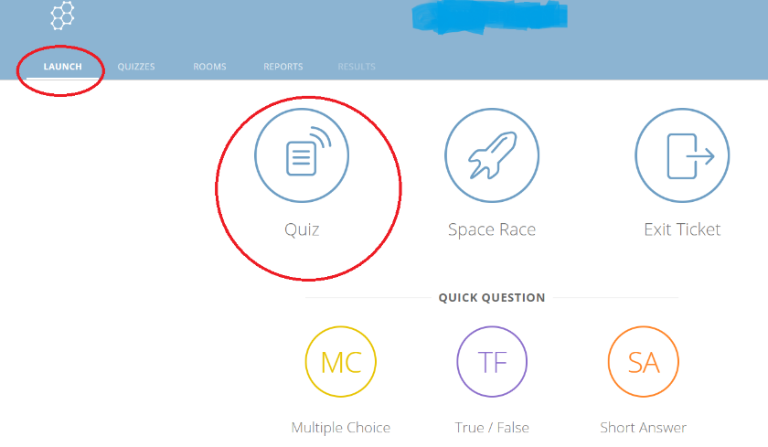
  - 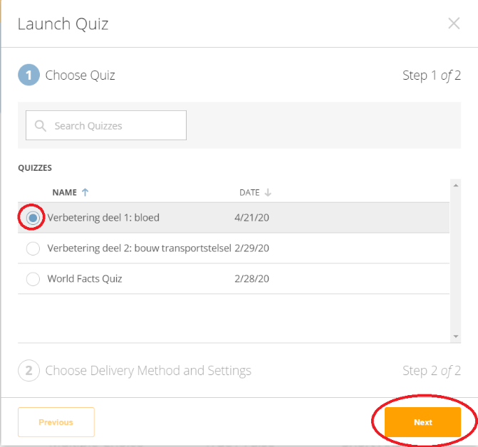
  - 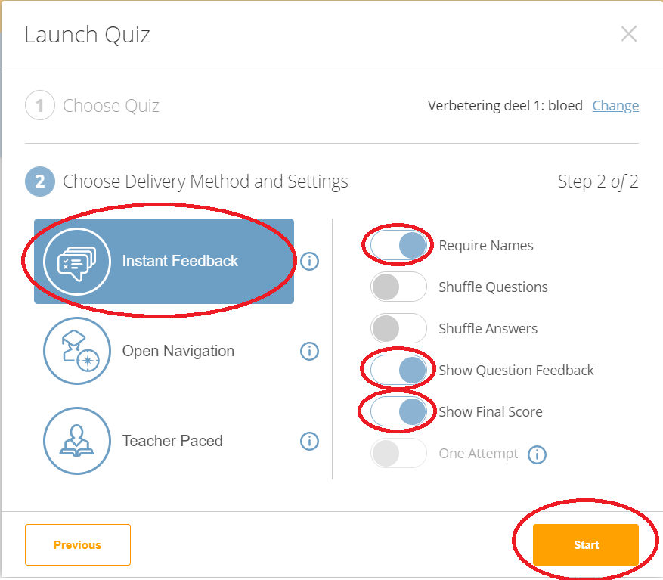
- Bekijk de resultaten van de leerlingen onder de tab ‘results’. Zo kan je nagaan of de leerlingen wel degelijk de opdrachten maken en niet zomaar iets invullen om tot de verbetering te komen.
